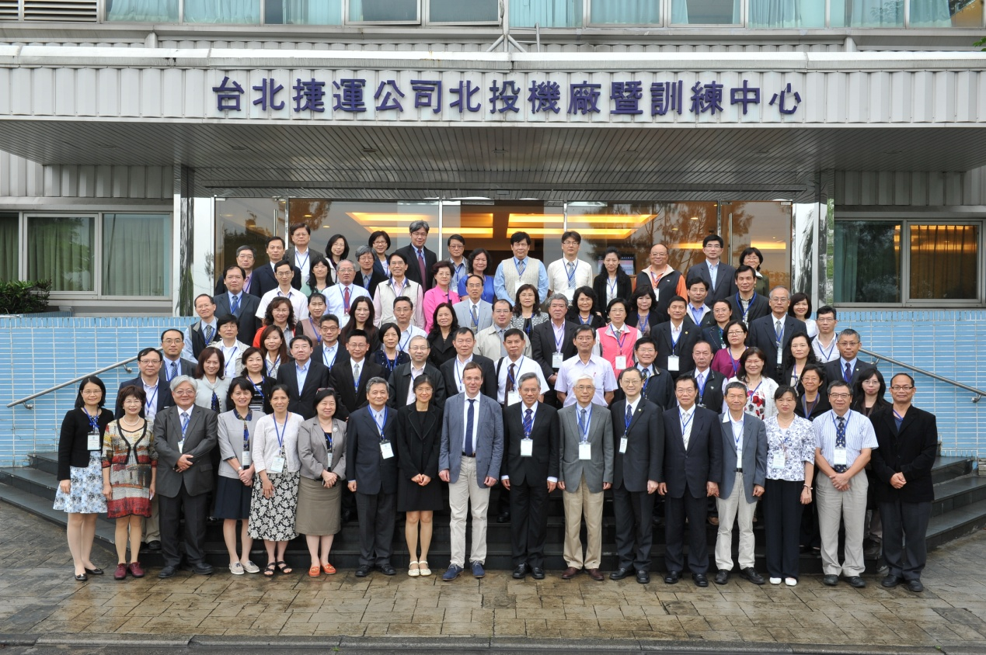
圖片一：大合照

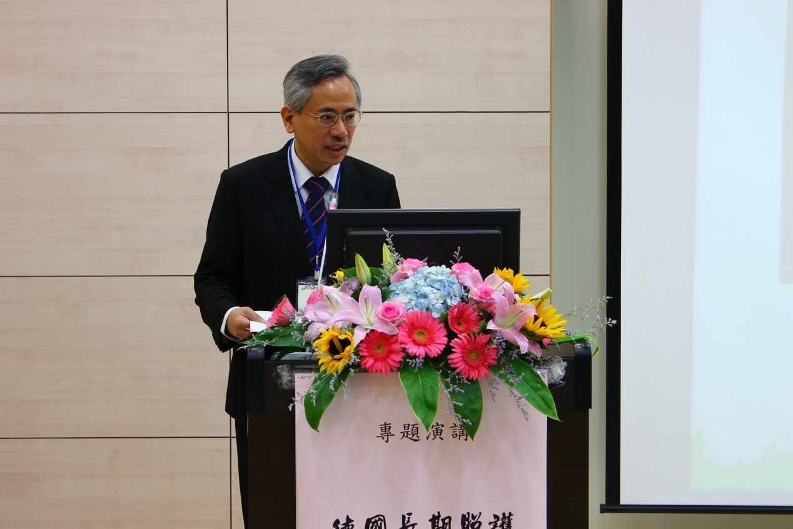
圖片二：部長致詞
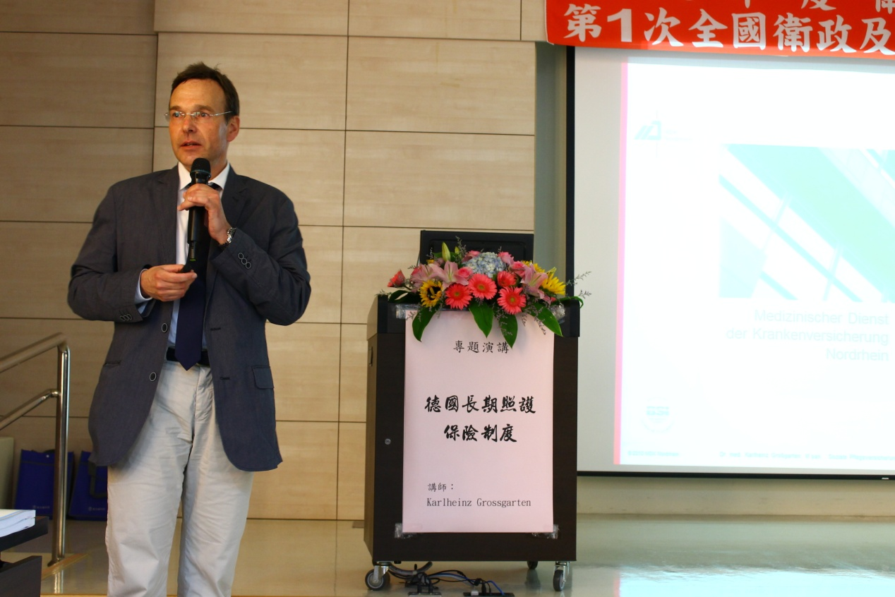
圖片三：德國醫學博士Karlheinz Grossgarten專題演講

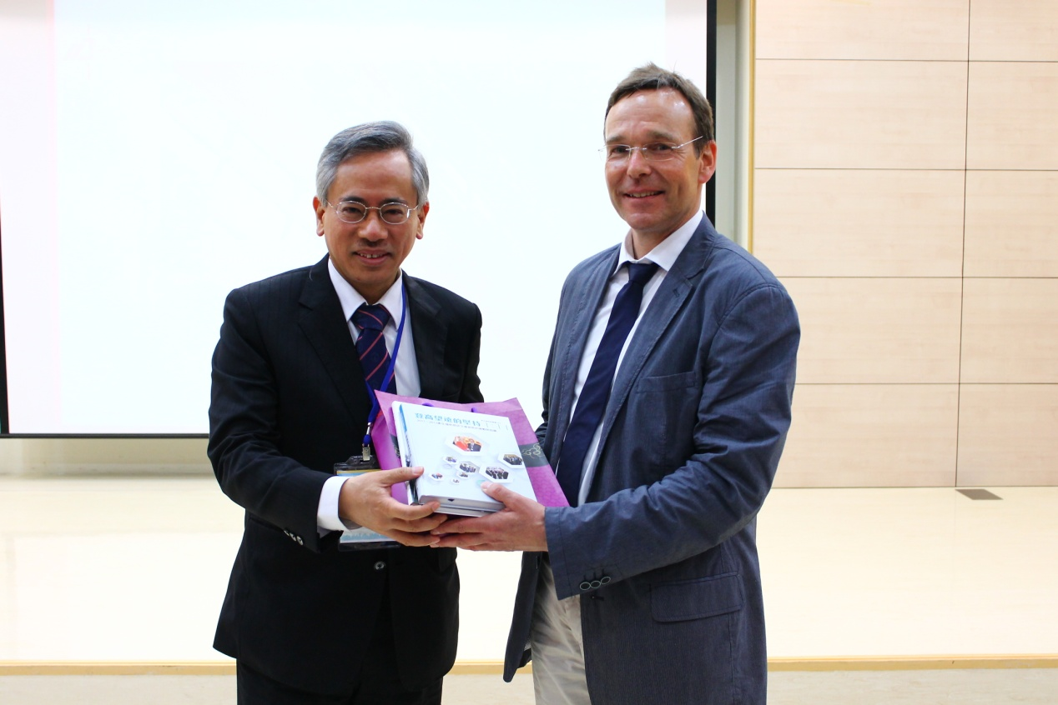
圖片四：部長致贈所著「登高望遠的堅持」專書予Karlheinz Grossgarten

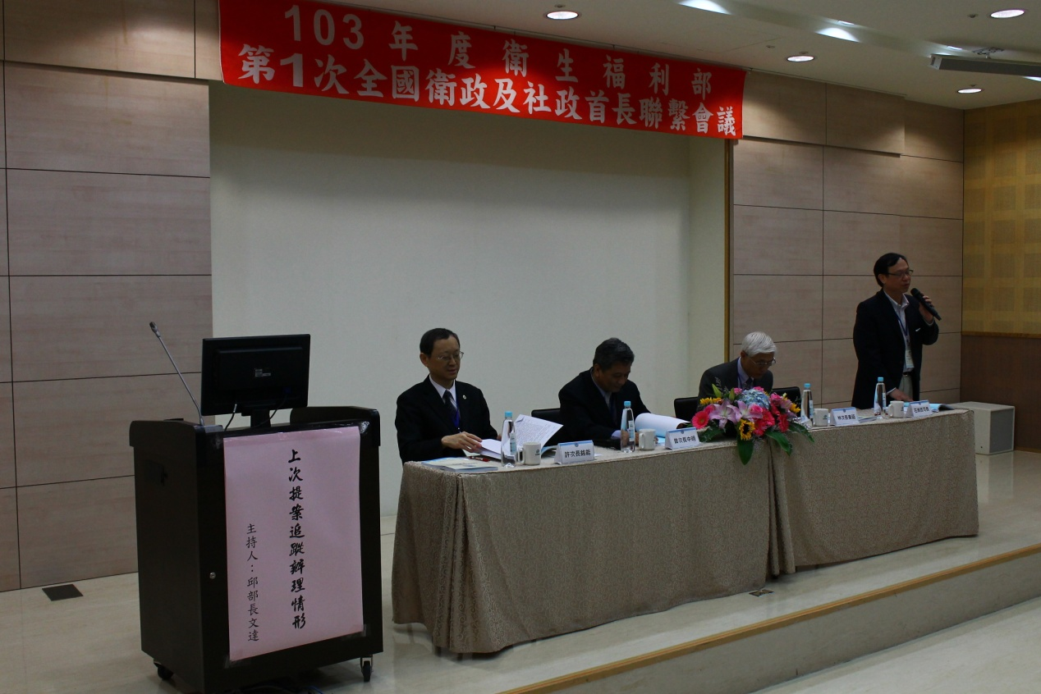
圖片五：3位次長聯合主持會議提案討論追蹤辦理情形

